МОУ СОШ №2 с.п.Атажукино

Конспект НОД
по ФЦКМ на тему:
«Животный мир крайнего севера.»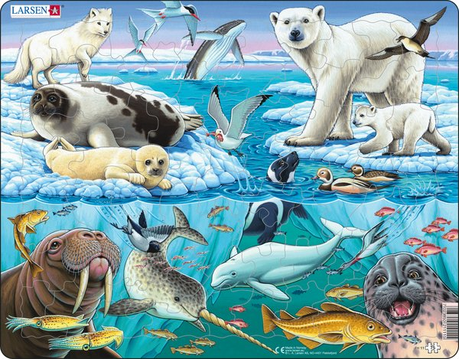 Воспитатель:
Абазова М.М.

2023 год.

Животный мир крайнего севера
Цель:
Познакомить детей с особенностями природы крайнего севера;
Расширить представления детей о внешнем виде, жизни, повадках животных севера;
Воспитывать любознательность, интерес к разнообразию природного мира;
Интеграция образовательной областей:
«Познание», «Коммуникация», «Социализация»
Материалы: изображение животных, лист бумаги, клей, фольга.
Ход нод:
- Орг. момент
Воспитатель: Ребята . поздоровайтесь с нашими гостями . Я рада видеть вас таких красивых , добрых, с хорошим настроением. Это занятия мы проведем вместе. Пусть вам оно принесет радость и много новых интересных впечатлении . Сегодня я предлагаю вам отправится в путешествие , где царство холода ,снега и льда - в Арктику. Но прежде чем пуститься в путь мы должны узнать в какой точке земного шара находится это необыкновенное место .Ребята вы знаете что это такое ? Это глобус , модель нашей земли .Как вы думаете ,что обозначает этот голубой цвет ? Это вода, моря и океаны. Арктика находится на севере земного шара , центральной части Северного Ледовитого океана .а как вы представляете Арктику раз это северная часть земного шара ? Холодно правильно, там очень холодно . А как вы думаете , что мы обязательно должны сделать перед путешествием в холодную Арктику? Тепло одеться (шапки, куртки, шарфы, сапоги ).
Полгода в этих краях не появляется солнце в небе .Другие полгода оно не заходит за горизонт ,однако его лучи слабые и почти не греют ,отражаясь от снега . Поэтому в Арктике холодные зимы с полярными ночами ,короткое холодное лето с полярными днями без ночей .Океан покрыт могучими льдами и снегам не тающими в период короткого лето . Из растении на скалистых островах могут расти редкие травы :мхи, лишайники .Кустарников и деревьев нет ,так как там нет почвы .
И так одеваем теплые куртки, шапки сапоги , отправляемся .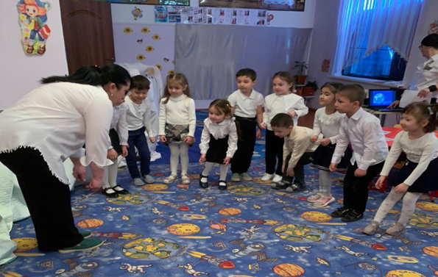
Физминутка
Мы садимся в самолет
Отправляемся в паллет
Тут – стоп поворот
Сядем мы на теплоход.
Теплоход плывет
Нас в Арктику везет.
- Основная часть
Воспитатель. Ну вот ребята, мы с вами и на месте. Кругом большие льдины, плавают айсберги. Кого –же мы можем встретить здесь в таких суровых условиях?
Я сейчас буду загадывать загадки об обитателях Арктики.

Словно царскую корону
Носит он свои рога.
Ест лишайник, мох зеленый
Любит снежные луга. (Северный олень)

Воспитатель: Северный олень приспособлен жить в столь суровом крае. Питается скудной растительностью (Мхом, лишайником, травой). У него густая шерсть и толстый слой жира под кожей, что помогает ему чувствовать себя прекрасно в таких холодных климатических условиях.

Растянулся среди льдин
Толстокожий господин.
В холодину, братцы
Лезет он купаться.
Проведя в воде часы
Вылез он на льдину.
Важно фыркает в усы
Чешет лапкой спину.
Важен, грозен, толстокож
Господин усатый…….. (Морж)
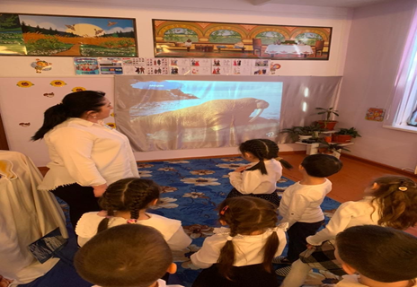
Воспитатель: Морж- крупное хищное животное. Питается рыбой и кальмарами, охотиться на нее в море. В поисках добычи проплывает десятки, а то и сотни километров.
Посмотрите, ребята, у него нет лап, а есть ласты. Морж прекрасный плавец.
Несмотря на то, что выглядит неуклюжим и неповоротливым на суше. Его огромные бивни помогают ему не только обороняться от врагов, морж с помощью них выбирается на сушу.
Сев на ледяную глыбу
Я ловлю на завтрак рыбу
Белоснежным я слыву
И на севере живу
А таежный бурый брат
Меду и малине рад (Белый медведь)

Воспитатель: Белый медведь хищное животное. Он больше, крупнее бурого медведя. Питается он рыбой, моржами, … У него широкие и могучие лапы, которые позволяют ему не только передвигаться по суше, но и по воде. Белый медведь- превосходный плавец и ныряльщик. Не смотря на то, что вода в северных морях очень холодная, медведь может находиться в ней очень долго и проплывать большие расстояния, потому что под кожей толстый слой жира и он не мерзнет.

Слушайте следующую загадку:
Этот котик не мурчит
Не шипит и не рычит.
В море он купается
Рыбкой там питается. (Морской котик)
Северный морской котик является млекопитающим. Острая морда украшена длинными усами, за которых провали животных морскими котиками. Питаются рыбой и кальмарами. В поисках добычи проплывают десятки, а то сотни километров.
Летом можно наблюдать морских котиков, насчитывающих тысячи животных . они лежат на скалах либо пляшущих в воде у берега.
В Арктике очень холодно, я замерзла, а вы? Подуем на свои ручки и потрем друг о друга.

Физминутка
Топай Мишка
Хлопай Мишка
Приседай со мной братишка
Руки вверх, вперед и вниз
Улыбайся и ложись.
Воспитатель: Вот мы с вами и согрелись, ребята посмотрите, что это такое светиться. Вы пока смотрите и слушайте не большую загадку:

Что за чудо чудеса
Загорелись небеса.
Над сверкающими льдами
Кто зажег огонь чудесный
Золотой костер небесный.
Никого за тучей нет
Это с небо льется свет….. (Северное сияние)
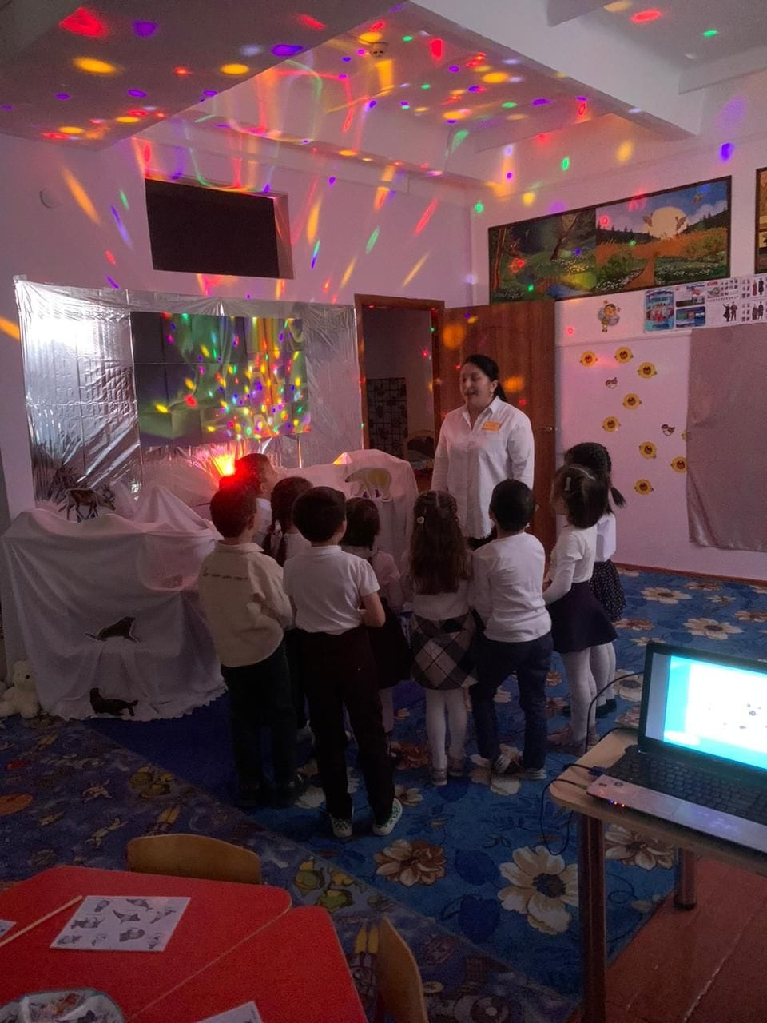

Воспитатель: Ребята, такое явление не живой природы на территории нашей страны можно наблюдать только на крайнем севере, в Арктике.

Воспитатель: А теперь давайте немного поиграем . Игра «Северные слова»
Я буду называть слова, а когда среди них встретятся «Северные», вы хлопните в ладоши.(снег, ледник, жара, холод, цветок, льдина, лес, морской котик, снежинка, поле, олень, радуга…..)
Молодцы справились с заданием.

Воспитатель: ребята, я к нашему путешествию подобрала картинки с изображением животных крайнего севера, но кто –то решил пошутить и перепутал картинки добавив животных других стран. Помогите навести порядок и найти животных севера.
Но перед тем как приступить к работе настроим наши глазки.. Посмотрите вверх, посмотрите вниз, направо и налево.
Нужно найти не просто одно лишнее животное, но еще и рассказать что вы о нем знаете о нем. Молодцы. Всех нашли и смогли рассказать о них.
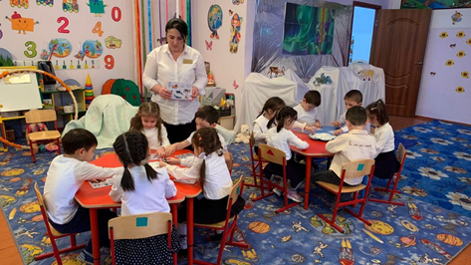
Воспитатель: Ребята, нам уже пора возвращаться в наш сад, поэтому мы сначала мы поплывем на пароходе, а потом полетим на самолете.
Вот мы добрались, в сад.
- Рефлексия .
Воспитатель. А теперь закройте глаза и вспомните, где мы с вами побывали.(звучит музыка , дети сидят с закрытыми глазами)
Воспитатель: Давайте вспомним где мы побывали ? ( правильно в Арктике)
Что вам больше всего запомнилось Арктике ? ( северное сияние и животные которые там живут .)
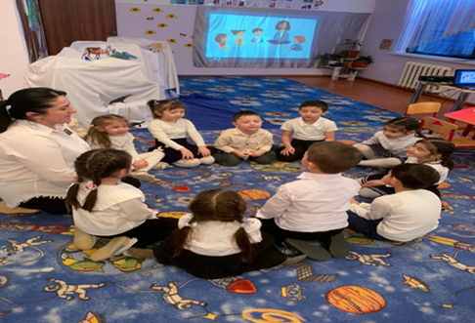
Молодцы ребята я вами довольна очень , все хорошо поработали со мной .а теперь давайте выполним пейзаж Арктики из бумаги , клея ,фольги и ваты .
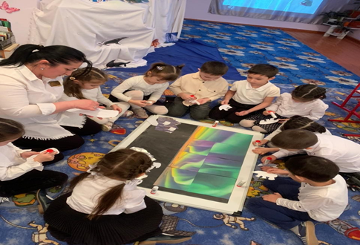
Выставка работы, поощрение Молодцы .

